UR-106 «Lotus»: великолепный URWERK в полном расцвете сил

Сингапур – 2 сентября 2015 г.
Произведения часового дома URWERK называют раритетными, технически насыщенными, изысканными, сложными и даже мудреными. Среди вышеперечисленных качеств не хватало только одного – «женственный». Новое произведение URWERK – UR-106 – первая модель этого независимого часового бренда, посвященная женщине. Сама элегантность, тонкость, изящество, она являет миру новую грань URWERK, обнажая его тонкую душевную организацию. URWERK представляет вам, уважаемые дамы, свой уникальный UR-106 «Lotus»
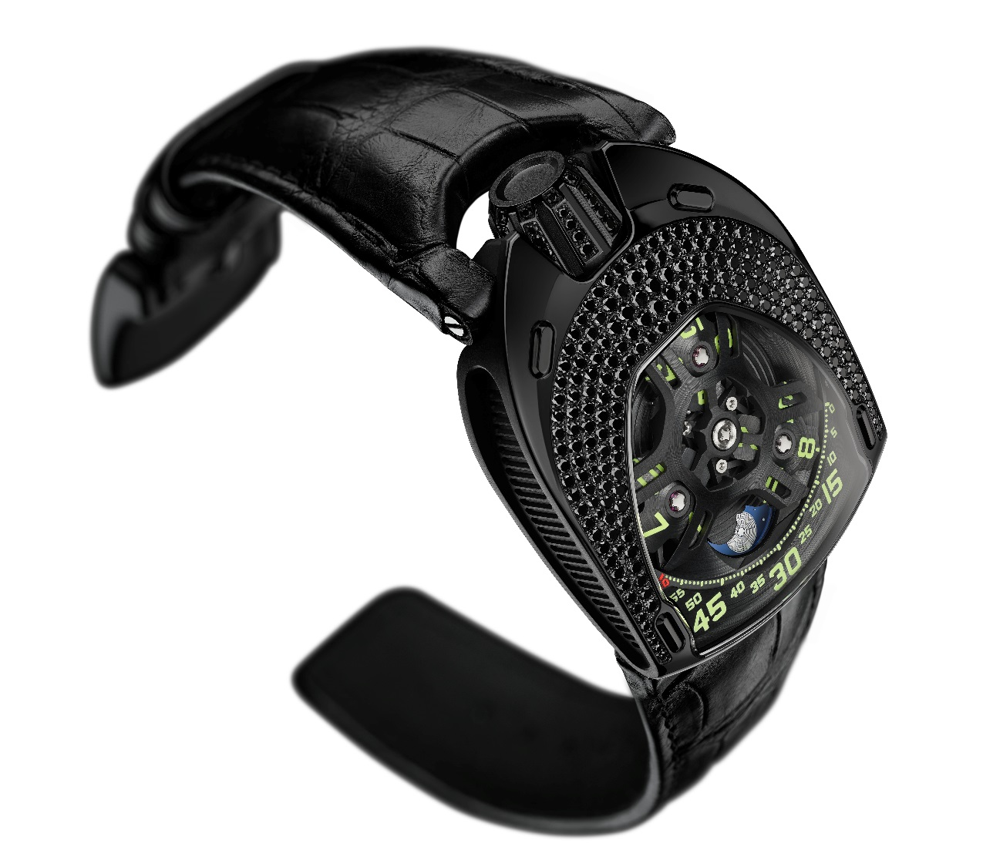
UR-106 « Lotus » предлагает по-новому взглянуть на неизменный символ бренда – сателлитный указатель с тремя дисками, выступающими на поверхности циферблата, как лепестки фантастического цветка. «У нас еще не было ни чисто мужских, ни чисто женских часов. В нашем творческом процессе мы просто не оперируем подобными категориями», – объясняет главный дизайнер и соучредитель бренда Мартин Фрай. – Поэтому в стилистическом плане это для нас как неизведанная страна, в путешествие по которой мы мечтаем пуститься уже давно. Ибо творить для вас, дорогие дамы, – предприятие трудное и опасное. Когда рождалась модель UR-106 со всеми ее изгибами и блеском драгоценных камней, нас не покидал образ лотоса – загадочного цветка, символизирующего, как мне кажется, утонченность и красоту женщины.»
«Нам хотелось, чтобы часы сочетали в себе совершенство и элегантность», – добавляет часовой мастер и соучредитель бренда Феликс Баумгартнер. – У нас за плечами достаточно сложных часов и технических подвигов: мы оснащали свои произведения гигантскими стрелками, приближались к границам возможного в микромеханике, но, откровенно говоря, меня немного страшила эта новая задача. Придумывать очередной URWERK, брать очередную высоту не представляет труда, – этим мы занимаемся уже 18 лет, с тех пор как был основан наш часовой дом. Но говорить с женщинами о них самих – это совсем другое дело. Только мысли об окружающих нас замечательных женщинах помогли нам справиться с этой нелегкой задачей.» (www.urwerk.com/urwerk106 )
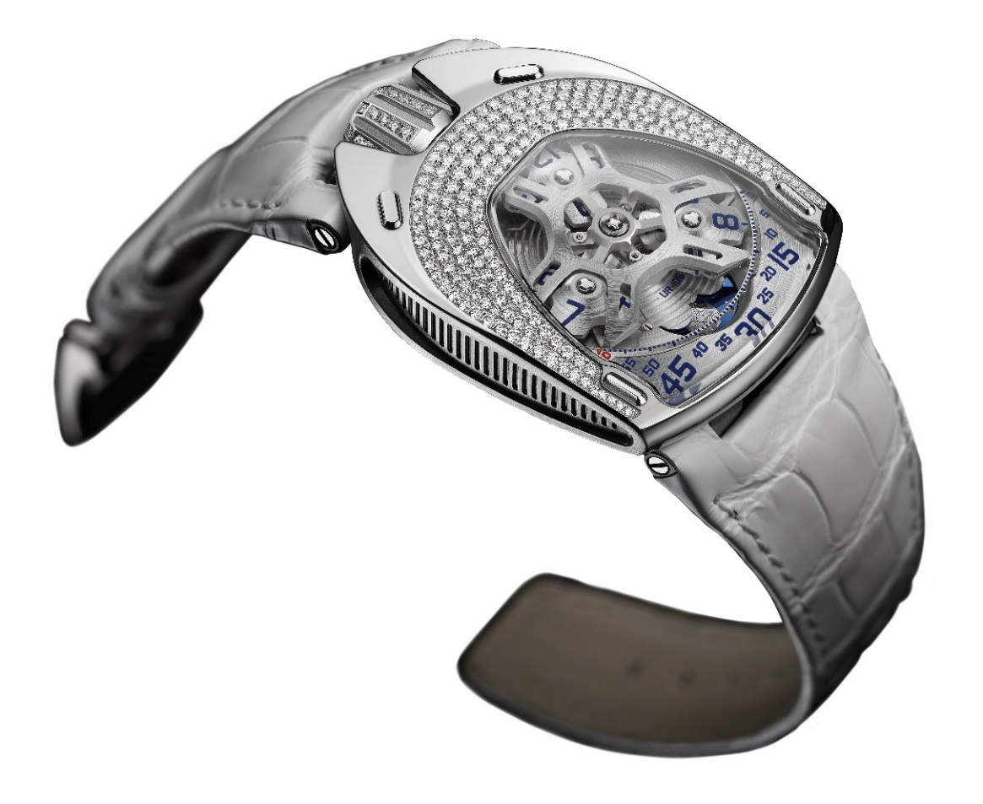

UR-106 «Lotus» существует в двух версиях. Первая – в титаново-стальном исполнении с инкрустированными бриллиантами ободом, заводной головкой и застежкой, вторая – также из титана и стали с черным PVD-покрытием и инкрустацией черными бриллиантами. «Мы противопоставили друг другу два лица – две стороны одного произведения, светлую и темную», – продолжает Мартин Фрай. – Все мы люди светлые, но у нас также имеется теневая сторона, которая очерчивает контуры нашего я. Будь то свет или тень, наш UR-106 «Lotus» един и двулик.»
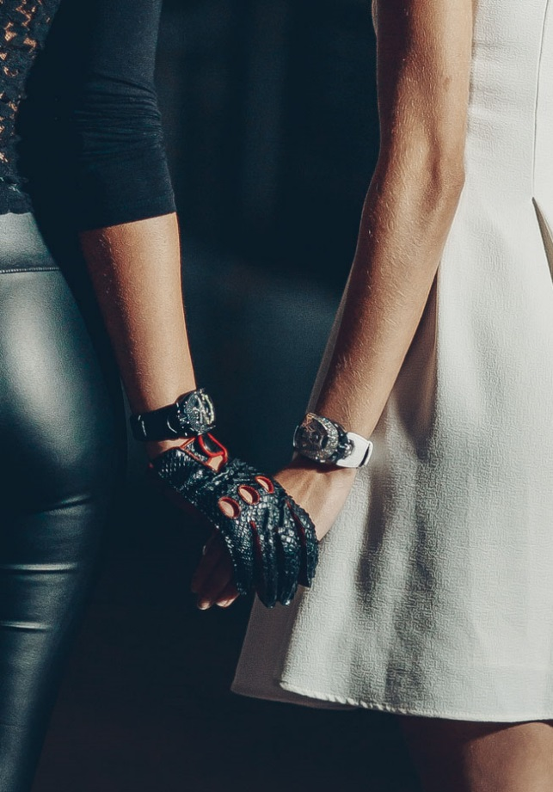

UR-106 «Lotus» оснащен новой модификацией сателлитного указателя времени. Три диска, на каждом из которых нанесено по четыре часовых деления, проплывают один за другим перед минутной шкалой. Индикация времени – аналоговая и цифровая. Дополнительное устройство – указатель фаз Луны. «Мы уделили особое внимание мельчайшим деталям UR-106. Вот уже 18 лет, как вынашивается эта идея, и ни о каких уступках не могло быть и речи. Карусель и сателлитная система с дисками подверглись тщательному сатинированию и пескоструйной обработке вручную. Нами любовно выписано краской каждое часовое и минутное деление. Тончайшее кружево минутной шкалы – плод работы наших мастерских. Цвет указателя фаз Луны – ляпис-лазурь – выбран из сотен представленных оттенков синего. Кружево лотоса на оборотной стороне часов полностью соответствует эскизу Мартина. UR-106 – абсолютно такой, каким он являлся нам в наших мечтах.»

UR-106 «Lotus» - Технические характеристики

Механизм
Калибр: | UR 6.01 с автоматическим подзаводом, 48-часовой запас хода
Отделка: | Жемчужное зернение, пескоструйная обработка, сатинирование  Головки винтов со скошенными кромками
Циферблат | Платина с пескоструйной обработкой и сатинированием  Часовые сателлиты и карусель из титана с пескоструйной обработкой и сатинированием вручную  Зубчатая минутная шкала  Указатель фаз Луны из ляпис-лазури  Часовые и минутные деления, окрашенные вручную, с покрытием SuperLuminova
Указатели | Сателлитный час; минуты, фазы Луны
Корпус
Материалы: | UR-106 «Lotus»: стальной корпус и заводная головка из титана, украшенные бриллиантами; задняя крышка из титана (ограниченная серия – 11 изделий)  UR-106 «Black Lotus»: стальной корпус и заводная головка из титана с черным покрытием PVD, украшенные черными бриллиантами; задняя крышка из титана с черным покрытием PVD (ограниченная серия – 11 изделий)
Размеры: | Ширина 35 мм; длина: 49,4 мм; толщина: 14,45 мм
Стекло: | Сапфировый хрусталь
Водонепроницаемость: | Давление протестировано на глубине 30 м/3 атмосферы
_______________________
Контакт для СМИ:
Мадам Ясин Сап (Yacine Sar)
Тел. + 41 22 900 20 27
Сотовый: +41 79 834 46 65
press@urwerk.com

www.urwerk.com ; www.facebook.com/urwerk ; https://instagram.com/urwerkgeneve/
https://twitter.com/URWERK_Geneve
URWERK

Появившийся на часовой арене в 1997 году URWERK колеблет основы высокого часового искусства своей ультраоригинальной концепцией времени. Будучи революционером и антиконформистом, URWERK тем не менее отлично владеет часовыми традициями и старинным ноу-хау, – это помогает порывать с устоявшимися канонами.

URWERK – молодой часовой дом, но он уходит корнями в эпоху 6000 лет до нашей эры, в город Ур в Месопотамии. Наблюдая за тенью, отбрасываемой монументами, шумеры – жители Южной Месопотамии – изобрели единицу измерения времени, которой мы продолжаем пользоваться сегодня.
Впрочем, совпадение это или знамение времени, слово «Ur» на языке Гете означает «начало», «исток».
Вторая часть названия URWERK также взята из немецкого. Слово «werk» подразумевает труд, работу, произведение. Это дань неустанному труду часовых мастеров, которые, поколение за поколением, создавали то, что мы сегодня именуем высоким часовым искусством.

URWERK – это также тандем двух ярких личностей с сильным характером. Феликс Баумгартнер – часовой мастер, сын и внук часовщиков, часовое ремесло – частица его души. Если для других часы – забавное времяпрепровождение, для него они – альфа и омега его жизни.
Художник и дизайнер Мартин Фрай – alter ego Феликса Баумгартнера. В 1987 году он, будучи студентом Высшей школы искусства и дизайна в г. Люцерне, успешно пробует себя в разнообразных креативных жанрах: скульптура, живопись, видео.
Его особенно завораживает понятие времени и его интерпретация в разные эпохи человеческой истории.
Между обоими молодыми людьми быстро завязываются дружеские отношения, и они часами рассуждают о той пропасти, которая разделяет их представления о часовом искусстве и то, что они видят на витринах.

В 90-е годы они создают свое первое произведение, навеянное ночными часами с подсветкой братьев Кампанус. Согласно системе «движущегося часа», индикация времени осуществляется с помощью часовой отметки в апертуре, которая описывает полукруглую дугу, подобную траектории солнца на небесном своде, с востока на запад. Впоследствии, как нам известно, появились коллекции 103, 200 и 110 и 105 – часы со сверхсложной технической составляющей и оригинальным внешним дизайном.

«Наша задача – предложить не энную версию знакомого всем усложнения», – объясняет Феликс Баумгартнер. – Наши часы уникальны, потому что каждая модель требует оригинального конструкторского решения с начала и до конца. В этом раритетность и особая ценность наших часов.»
В аналогичном ключе мыслит и Мартин Фрай, автор эксклюзивного дизайна всех моделей URWERK: «Я пришел не из замкнутого мирка часовщиков, а из мира, в котором свобода для человека творческого просто не имеет границ. Источник вдохновения для меня – весь этот мир, весь мой культурный багаж».

